La criptografía es la técnica que protege documentos y datos. Funciona a través de la utilización de cifras o códigos para escribir algo secreto en documentos y datos confidenciales que circulan en redes locales o en internet. Su utilización es tan antigua como la escritura.

1. Rellena la siguiente tabla usando: Bajo, medio o alto.

 | Tiempo en encriptar | Seguridad del sistema | Seguridad de la clave compartida
Criptografía simétrica | Alto | Baja | Media
Criptografía asimétrica | Medio | Media | Alta
Criptografía híbrida | Bajo | Alta | Alta

2. Calcula el hash de cualquier frase que quieras.

espero aprobar este curso = 21532110d3b6fa81add40cb2f57cf4e2

3. Usando fuerza bruta y la web: http://www.onlinehashcrack.com intenta
desencriptar el siguiente hash MD5:

cebdd715d4ecaafee8f147c2e85e0754

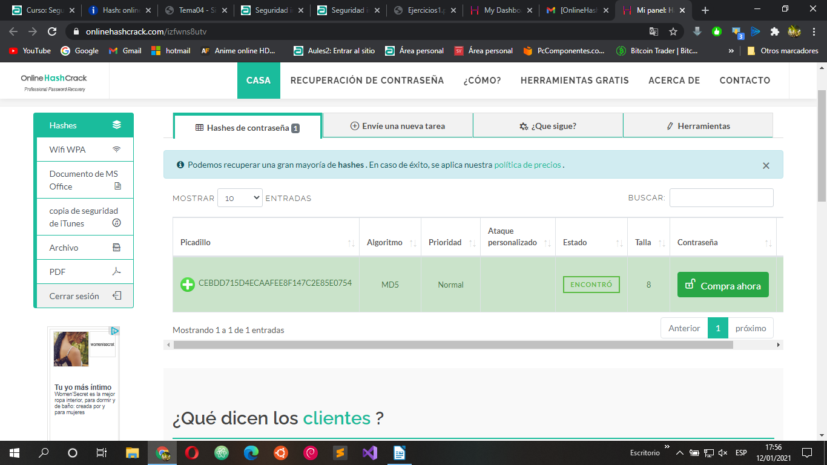

4. Usando fuerza bruta y la web: http://www.onlinehashcrack.com intenta
desencriptar el siguiente hash SH1: adb7e9ab343dc725a9e38b6de1eca56fb8e89473

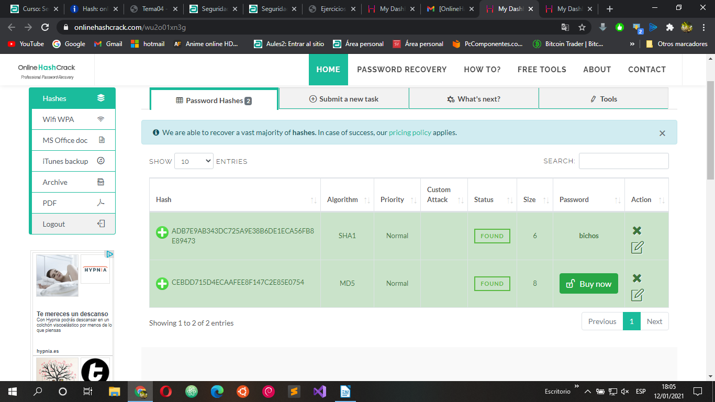
5. Descarga WinMD5 de la web. Puedes usarlo para crear o verificar la función
resumen de un fichero. Escribe la función resumen de un fichero cualquiera. Haz
una captura de pantalla.

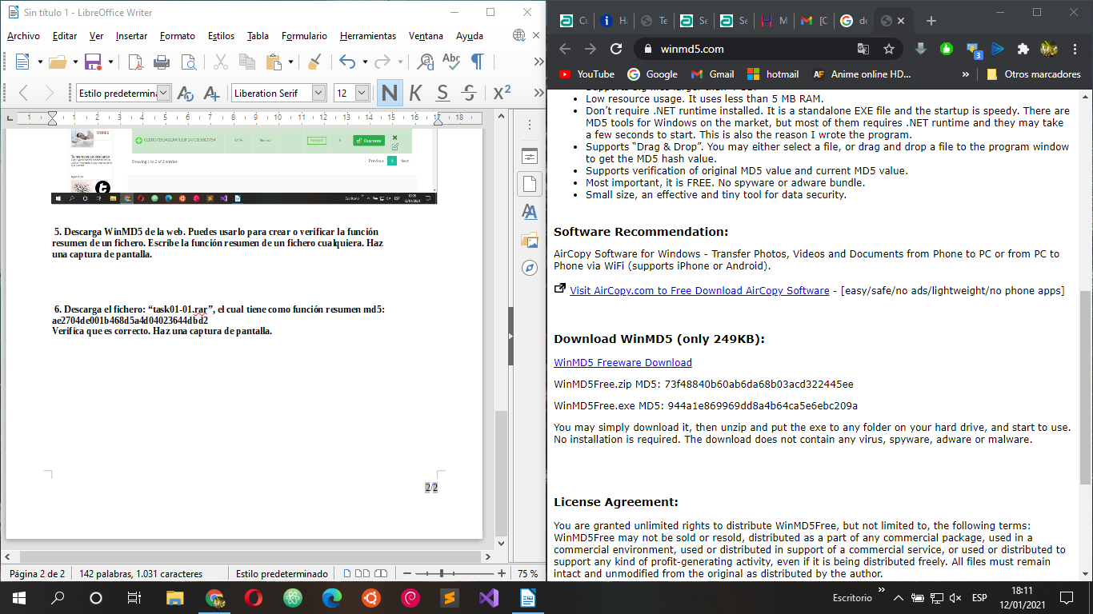

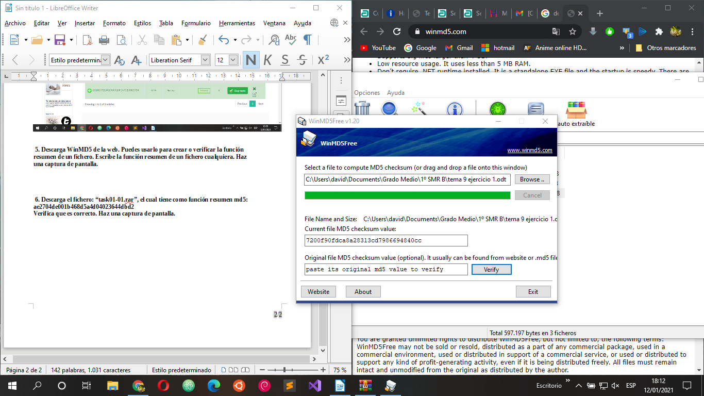
6. Descarga el fichero: “task01-01.rar”, el cual tiene como función resumen md5:
ae2704de001b468d5a4d04023644dbd2
Verifica que es correcto. Haz una captura de pantalla.

